**TÀI LIỆU HƯỚNG DẪN SỬ DỤNG**

1. **Đăng ký**

Khi mở web lên thì đây sẽ là giao diện đầu tiên mà chúng ta sẽ thấy, trên góc trên phía bên phải có nút đăng ký.

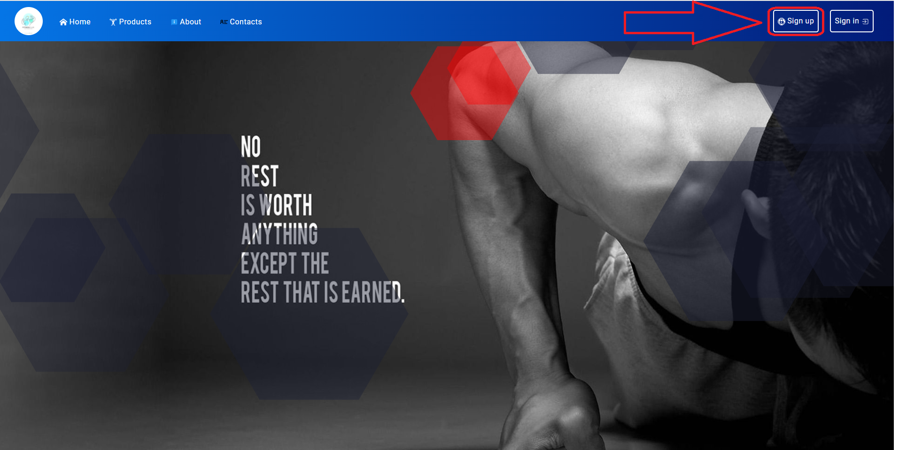

Khi ấn vào nút đăng ký thì sẽ mở ra một form để người dùng diền thông tin vào.

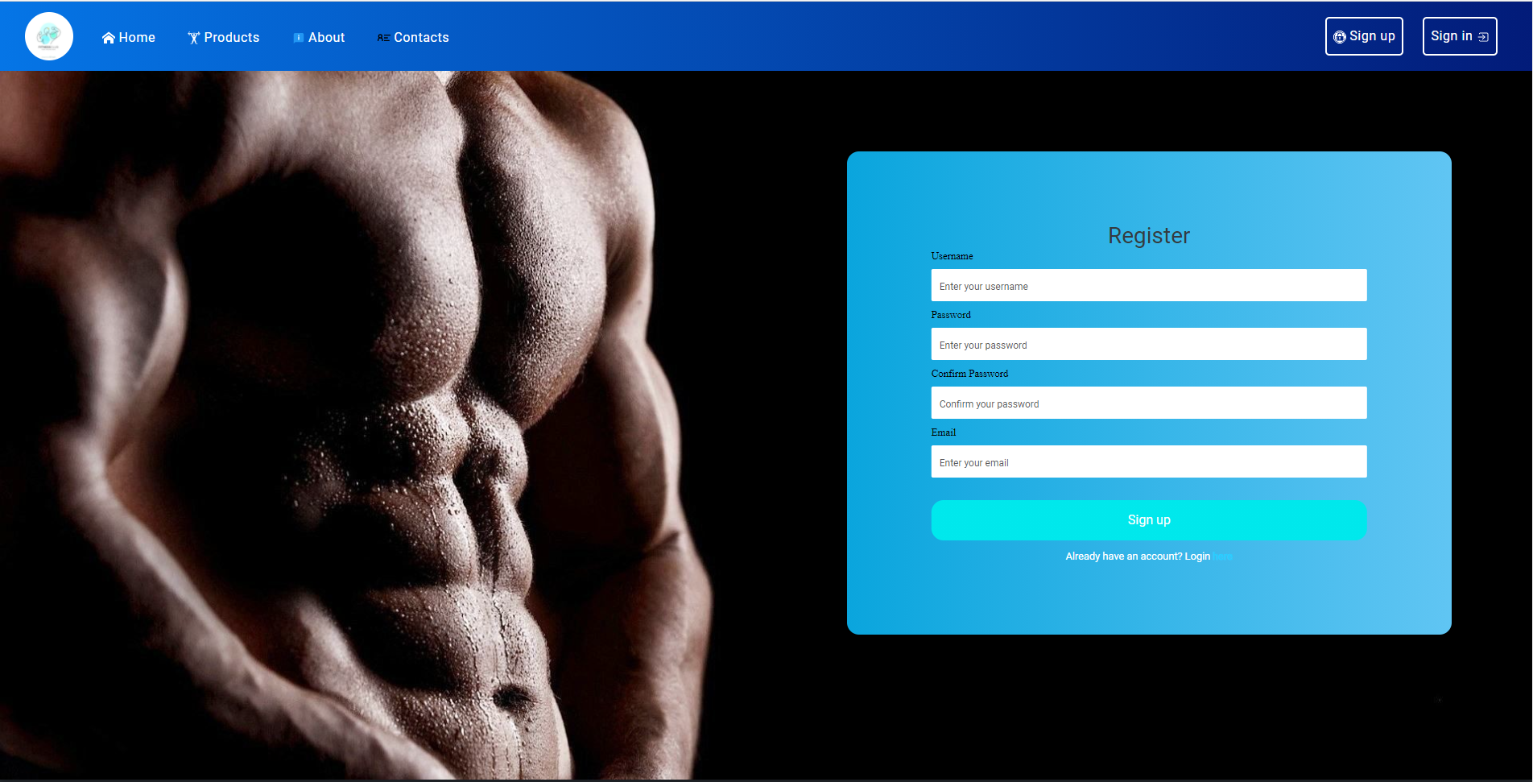

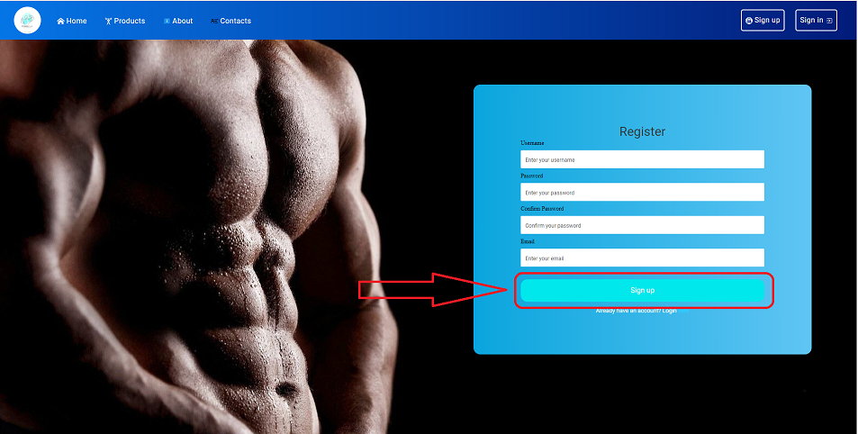 Sau khi điền đầy đủ thông tin vào thì ấn vào nút “Sign Up” để thực hiện đăng kí

Sau khi đăng ký thành công sẽ có thông báo hiện ra.

1. **Đăng nhập**

Sau khi vừa mở web lên bạn sẽ thấy bên trên bên phải có nút đăng nhập.

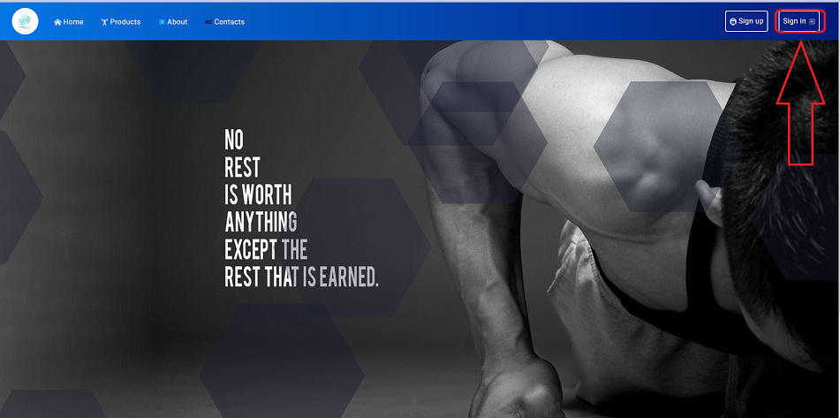

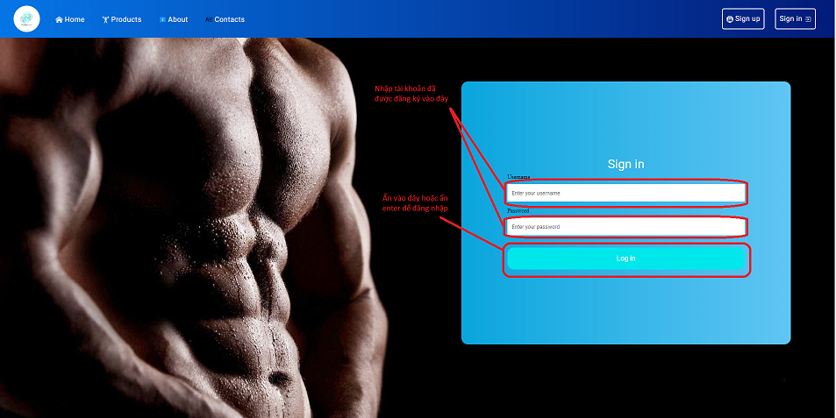Và đây là giao diện form đăng nhập của chúng ta

Đây là giao diện khi đã đăng nhập thành công

User

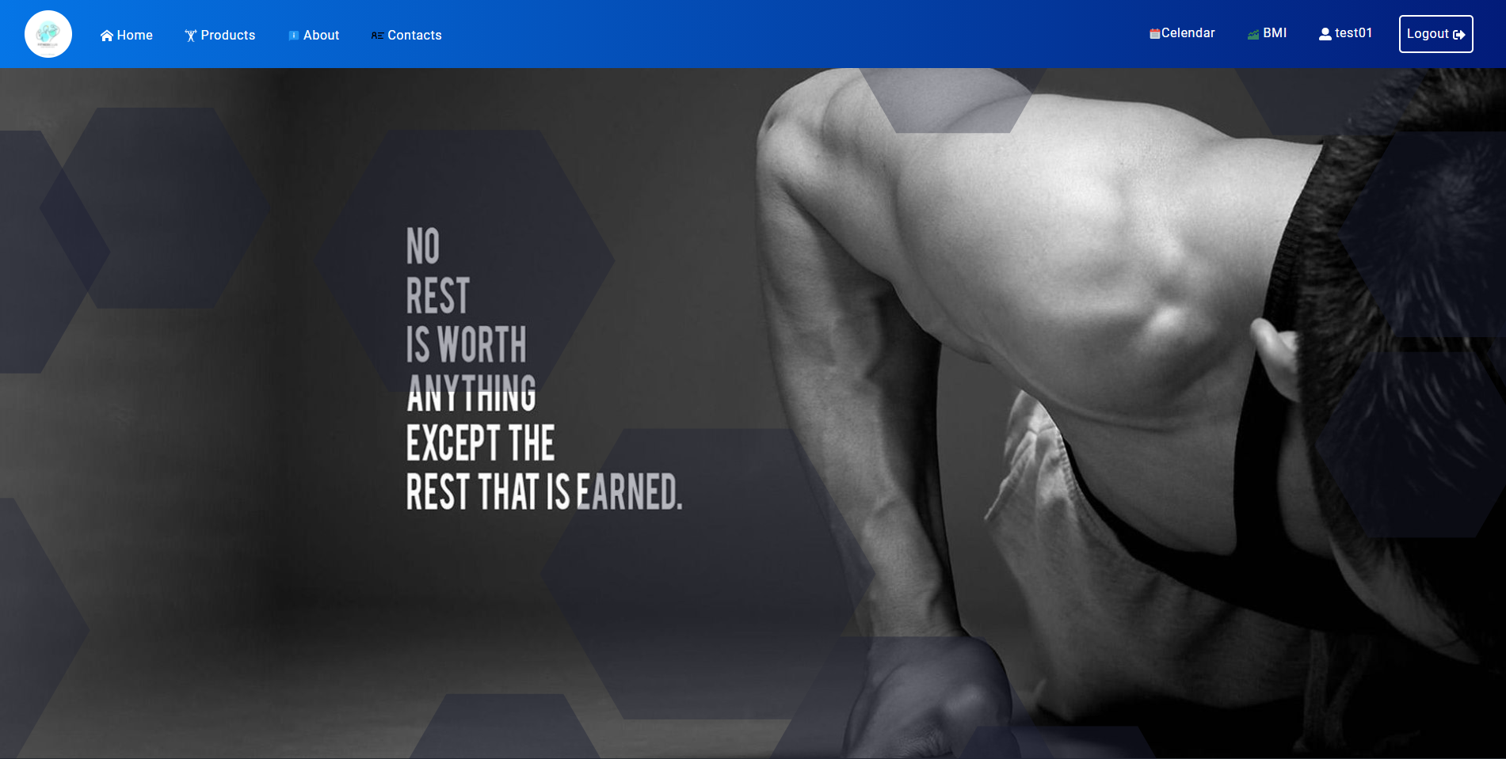

Admin

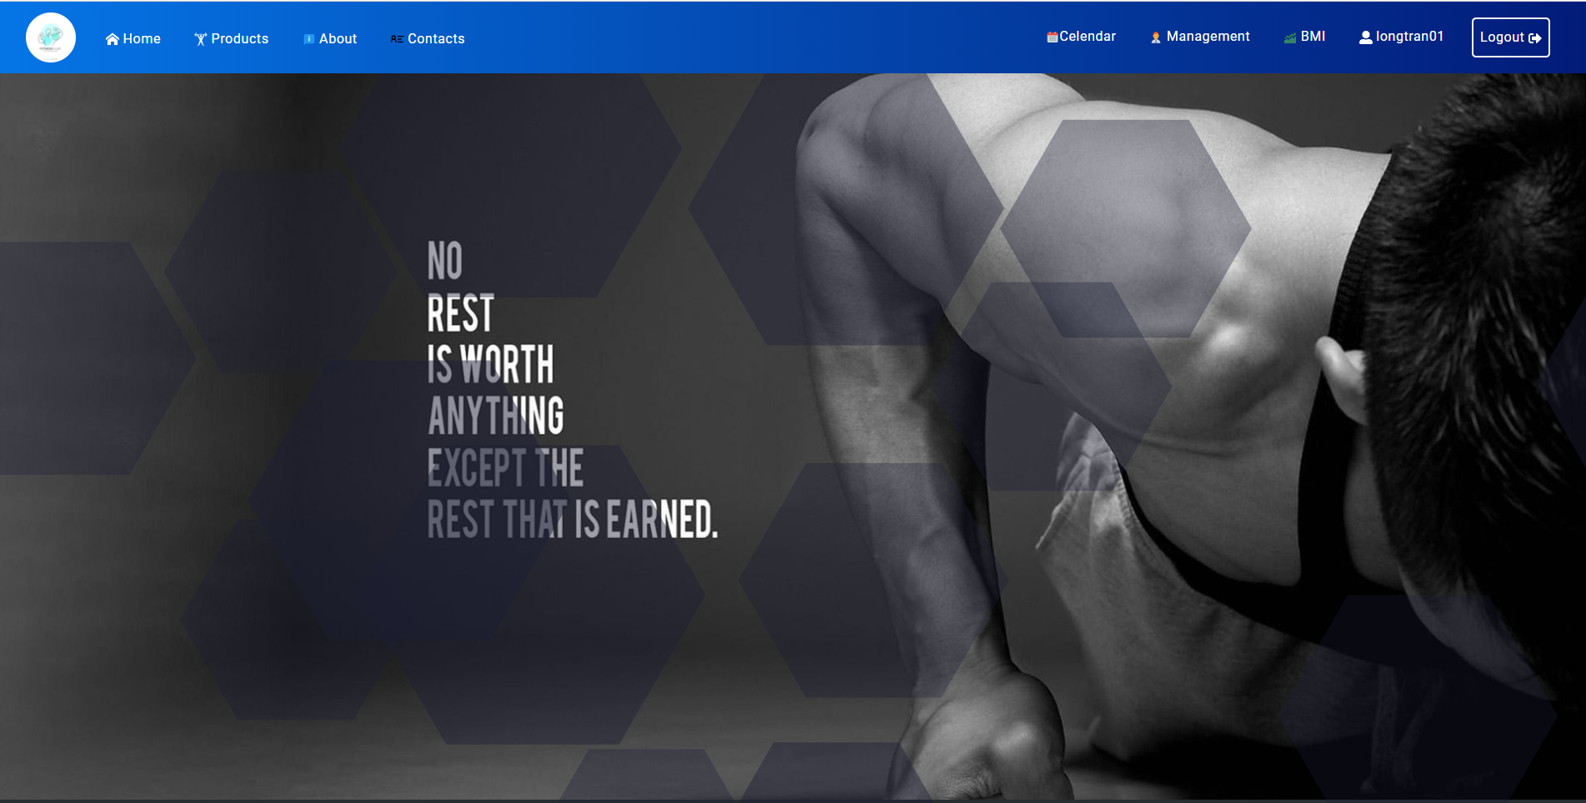

1. 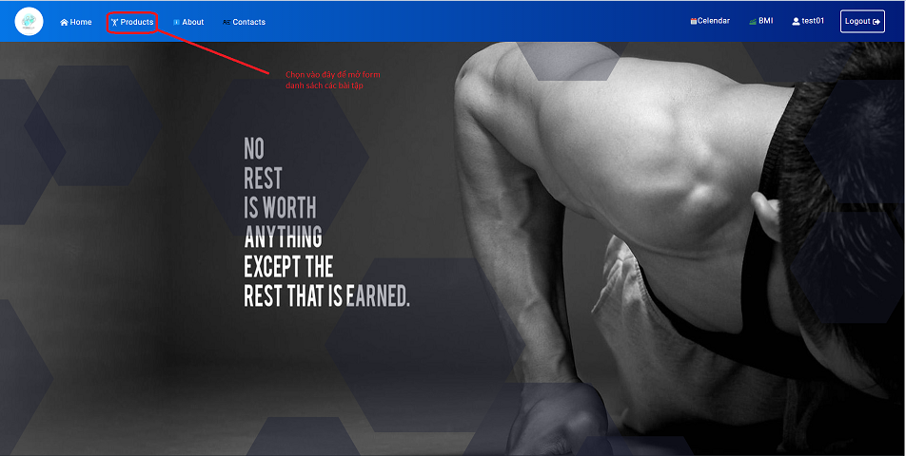**Xem bài tập và search**

Và đây là giao diện danh sách các bài tập.

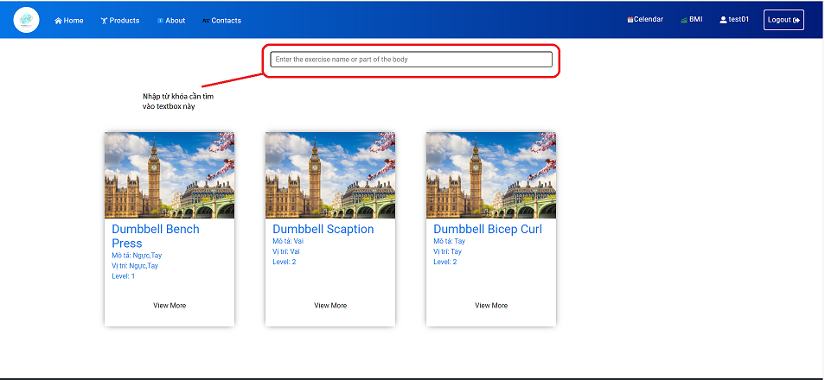

Search với từ khóa “Vai”

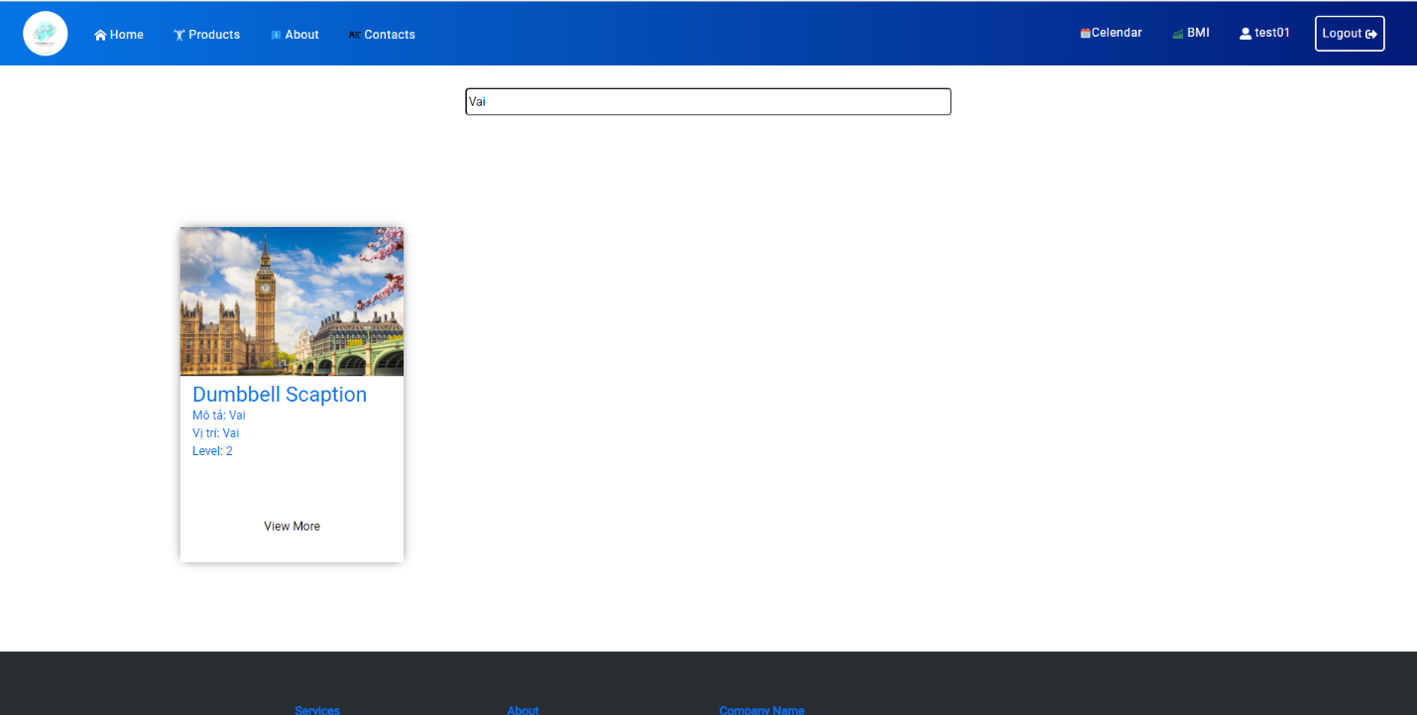

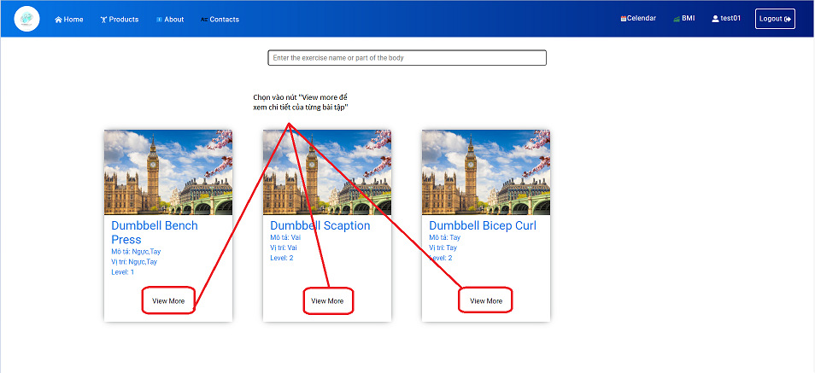

Đây là giao diện chi tiết sẽ hiện ra khi bạn ấn vào nút “View more”

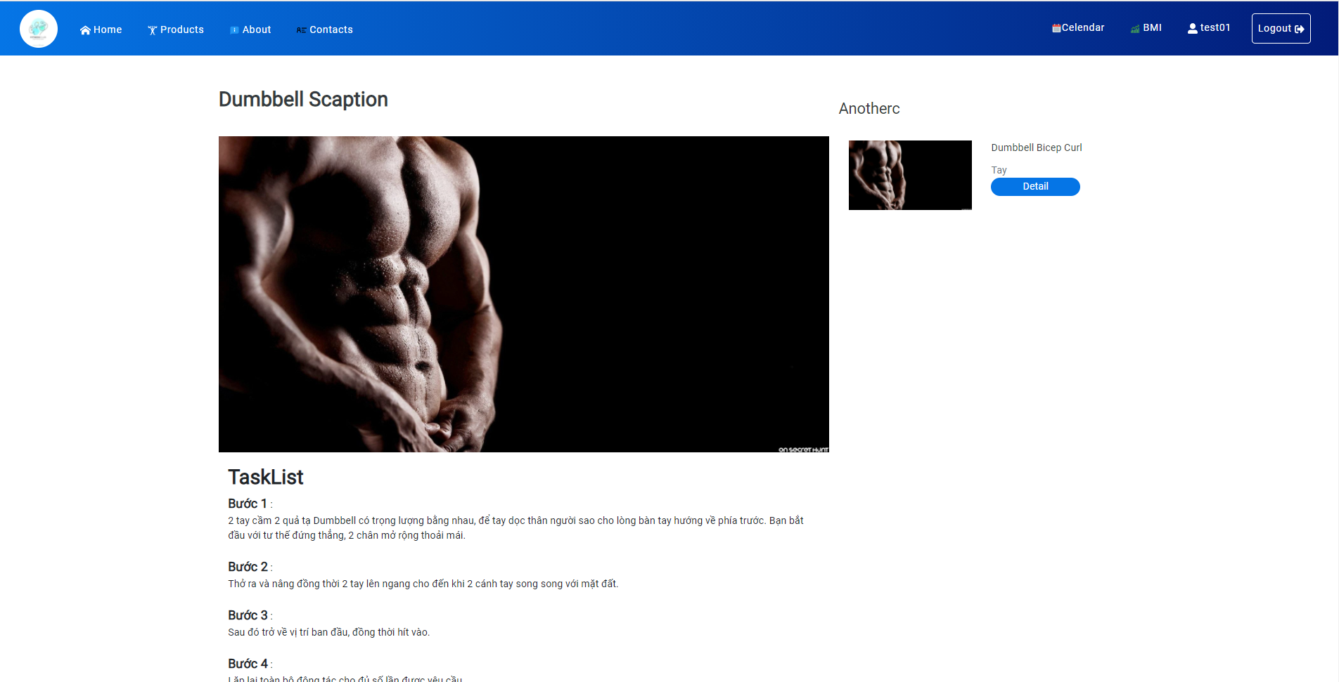

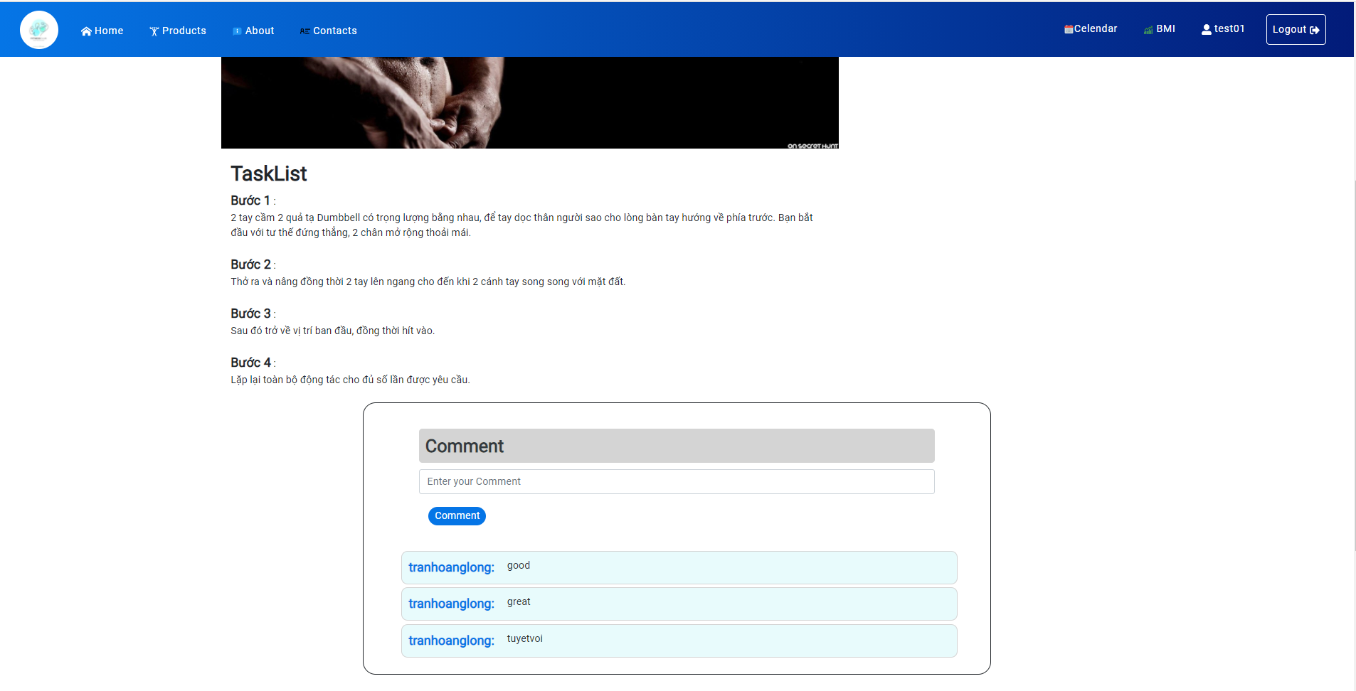

1. **Quản lý chỉ số BMI**

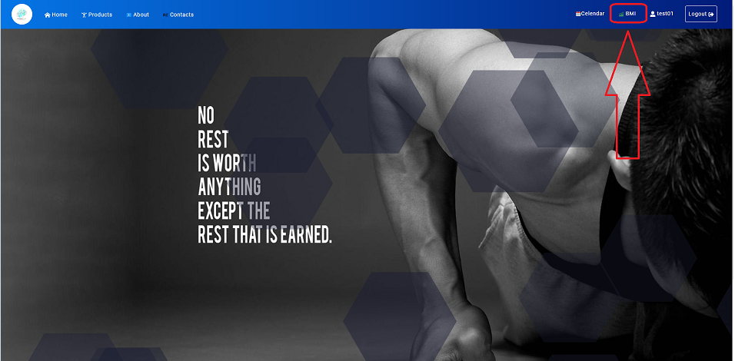

Giao diện chính sẽ gồm 2 phần: Form nhập chiều cao, cân nặng và một biểu đồ biểu diễn chỉ số BMI của người dùng theo thời gian

Form này chúng ta sẽ nhập vào chiều cao và cân nặng của bản thân để tính chỉ số BMI của cơ thể. Khi đã nhập xong thì ấn vào nút “Submit” để tiến hành tính chỉ số BMI và hiển thị ra biểu đồ phía bên dưới.

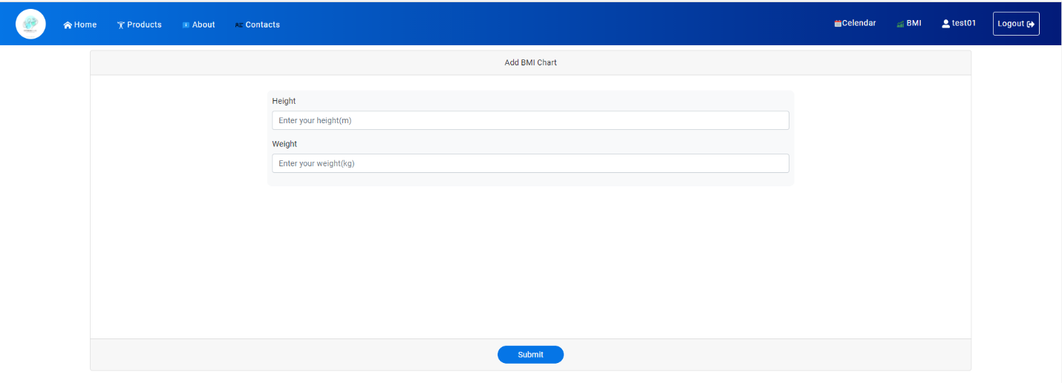

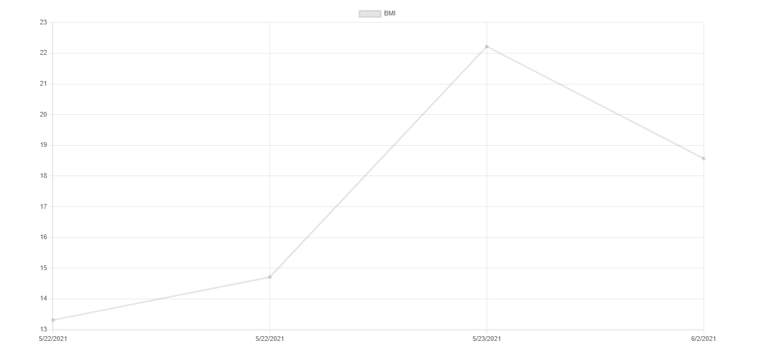Biều đồ này sẽ hiển thị chỉ số BMI của user theo thời gian.

1. **Quản lý thông tin bài tập( chức năng của admin)**

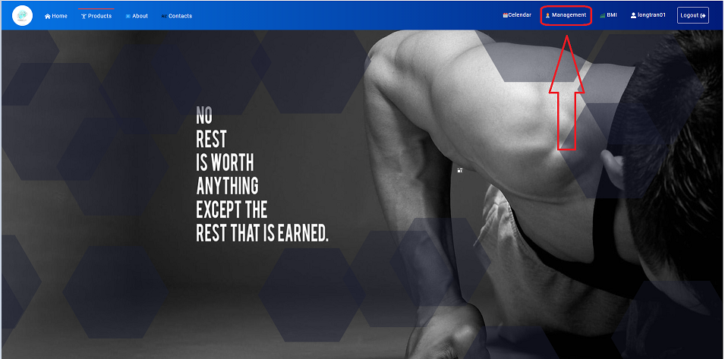

Trong chức năng này chúng ta sẽ có 3 phần thêm, sửa và xóa.

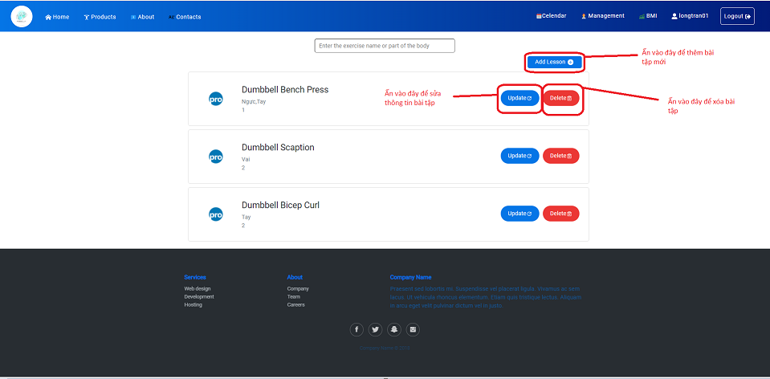

Đầu tiên ta sẽ đến với thêm bài tập.

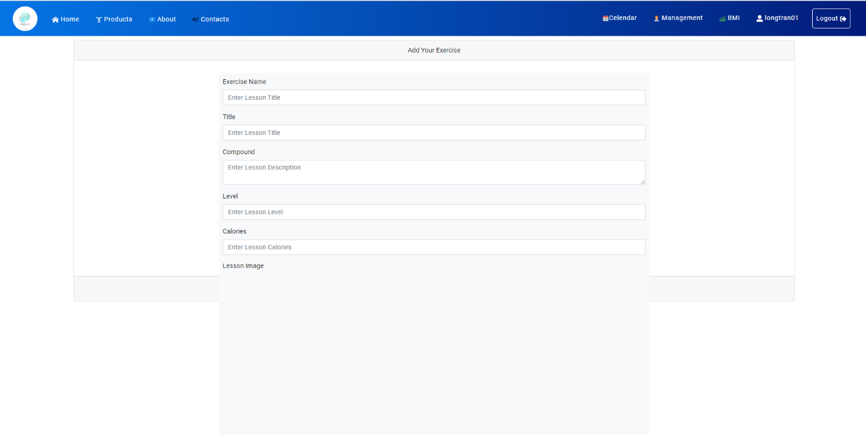Chúng ta sẽ nhập thông tin vào các ô bên dưới, sau khi đã nhập xong thông tin cho bài tập thì ta ấn nút “Submit” để hoàn thành việc nhập dữ liệu.

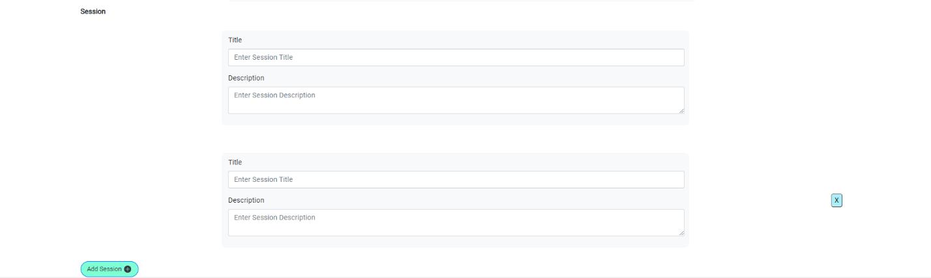

Tiếp theo sẽ là sửa bài tập cũng tương tự như việc thêm bài tập, ở đây thông tin bài tập được điền sẵn vào các ô thông tin ta chỉ việc sửa lại.

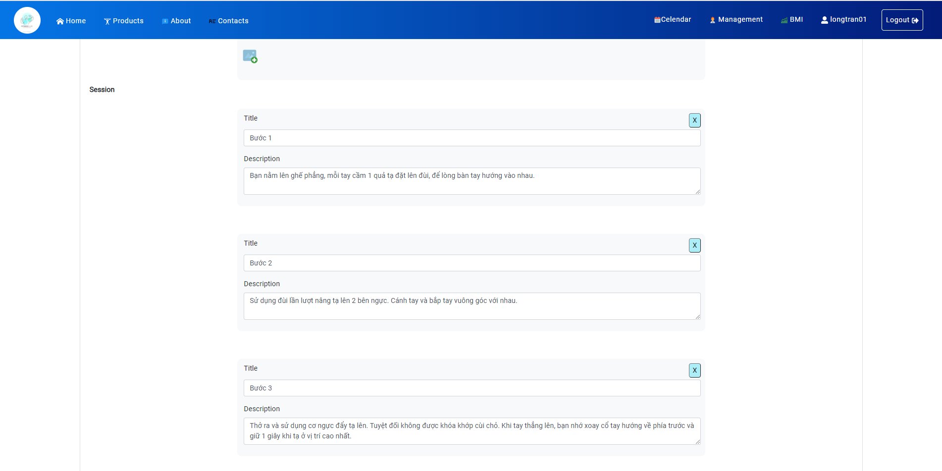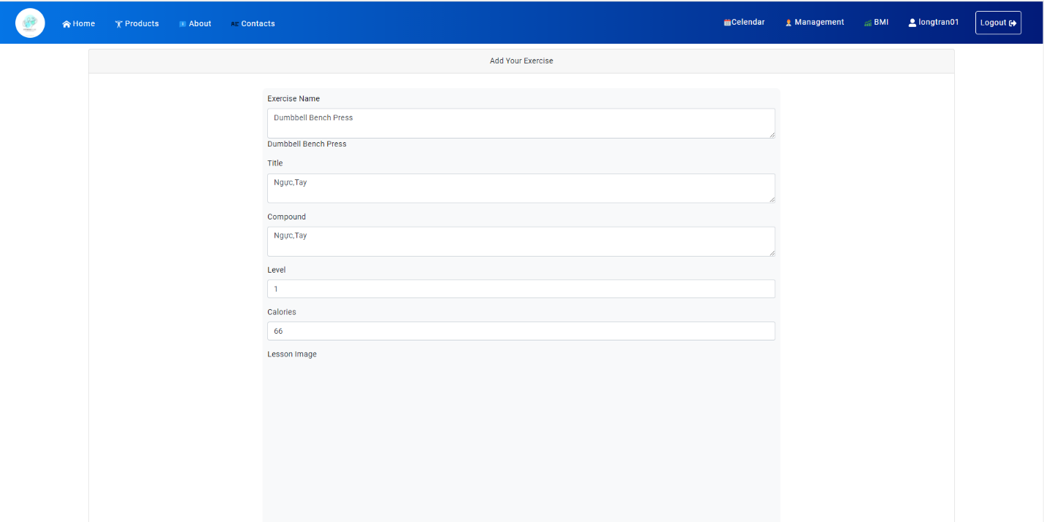

Sau khi sửa xong thì ta ấn “Submit” để lưu lại thông tin vừa sửa hoặc có thể ấn “Delete” để xóa bài tập